修正希望箇所

全体的の文字の配置のバランスやデザインをより洗礼させて

①
下記の項目を消して。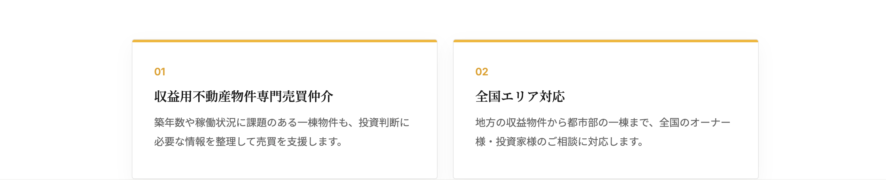
上記の項目の欄にやまぶき不動産の強みの内容をスライドして差し替えて、下記のデザイン作って
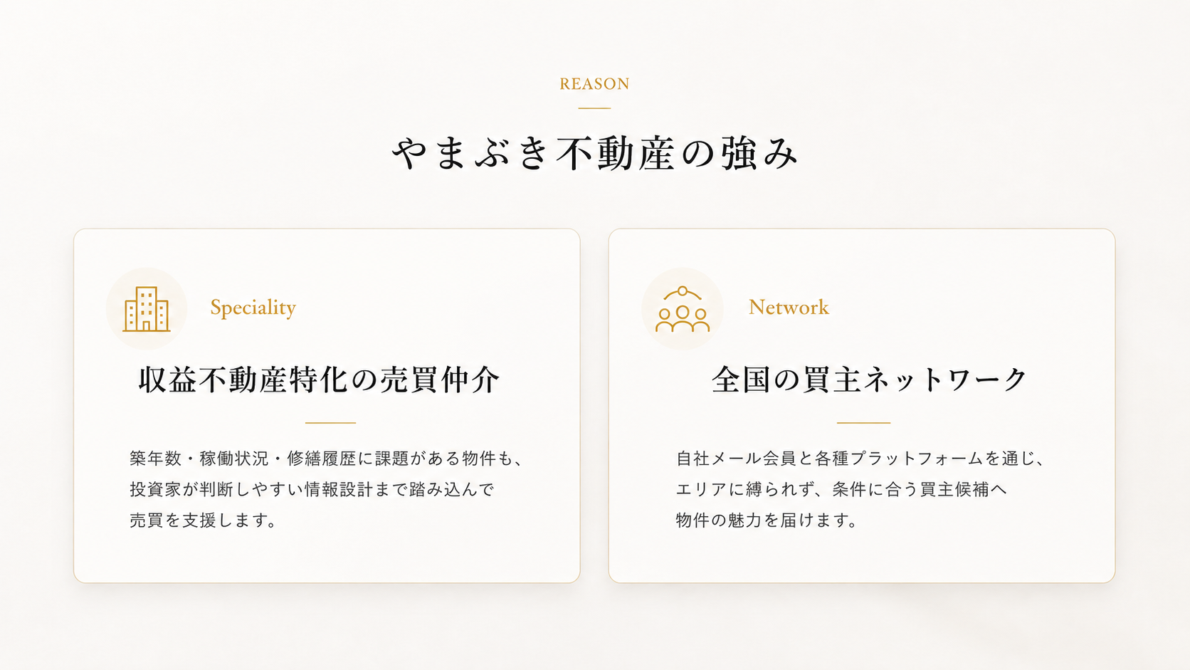

②
不動産売買仲介の項目の図を下記の図のデザインに変えて。
※色などは今のH Pのデザインに合わせてO K
※A Iで作ったので著作権も問題なし
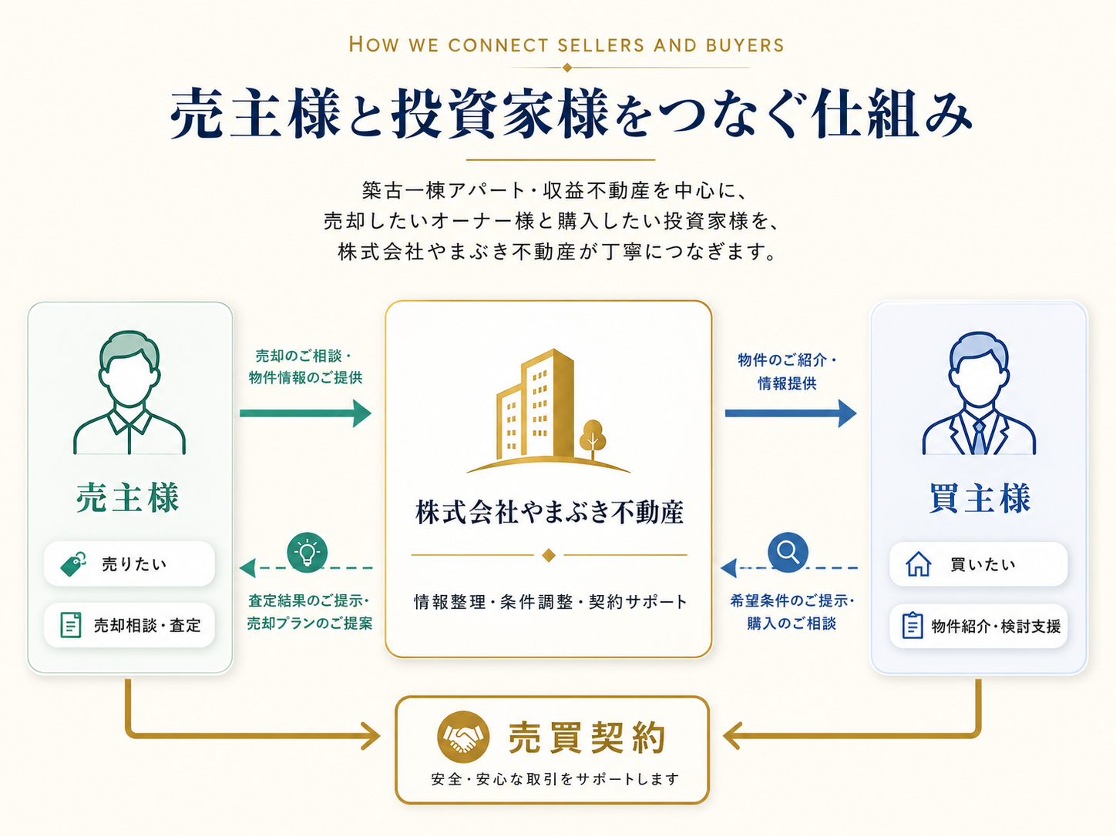

③
代表挨拶のタイトルと本文のバランスを整えて。
やまぶき不動産の由来のタイトルと本文のバランスを整えて。
④
下記の文章のバランス整えて。改行のバランスが悪い。

